**САНКТ-ПЕТЕРБУРГСКИЙ НАЦИОНАЛЬНЫЙ ИССЛЕДОВАТЕЛЬСКИЙ УНИВЕРСИТЕТ ИТМО**

# **Дисциплина:** Алгоритмы и структуры данных

Отчет

Лабораторная работа 6. Бинарные деревья

Выполнил:

**Сулейманов Руслан**

Группа:

**K33402**

Проверил:

Иванов С. Е.

Санкт-Петербург

2022 г.

**Цель работы**: Изучить алгоритмы работы с деревьями.

**Ход работы**:

Создадим класс узла дерева:

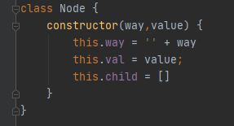

Будем хранить путь до узла, значение узла и массив его детей.

Создадим сам класс дерева

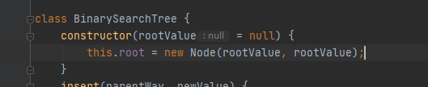

Напишем функцию для вставки нового значения, для этого нужно реализовать функцию поиска по пути:

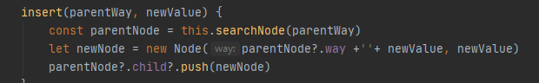

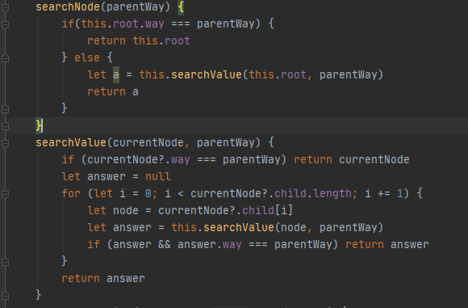

Для этого мы использовали 2 функции, одна проверяет что это не корень, и вызывает рекурсивную функцию в первый раз, вторая ищет значение рекурсивно.

Аналогично реализуем функцию удаления. Нужно по пути найти узел, узнать его родителя, и удалить его. 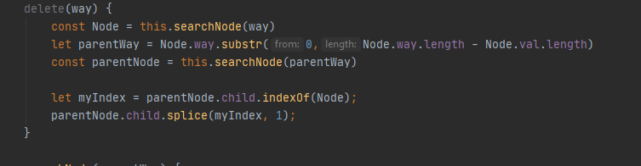

Теперь напишем функции вывода. В зависимости от того, где поставить вывод в консоль, можем получить в прямом или обратном порядке.

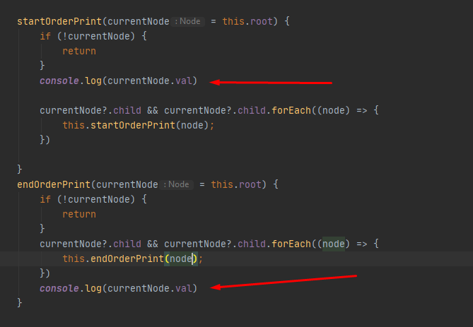

Сложнее с деревом в обратном порядке, так как в моей реализации дерево может быть не симметричным, поэтому пришлось писать костыль, для вывода узла:

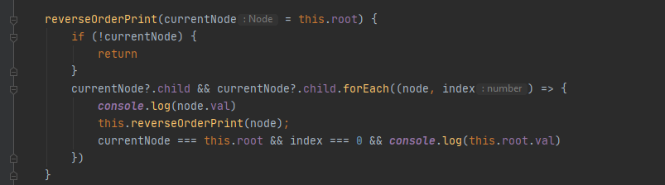

2) нужно решить уравнение заданное деревом:

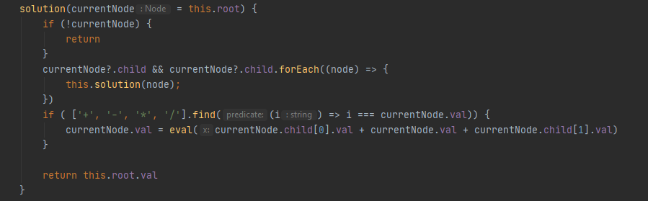

Пройдем в обратном порядке по дереву, если значение узла – мат операция, мы вычислим сумму, данной ячейки и перепишем ее. Таким образом к концу прохода, мы перезапишем все дерево, и получим значение уравнения. Функция eval переводит строку в мат операцию.

Результат работы:

1)

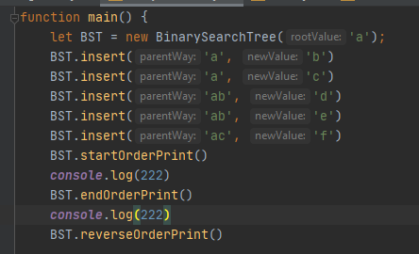

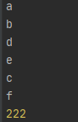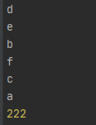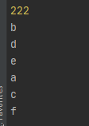

2)  
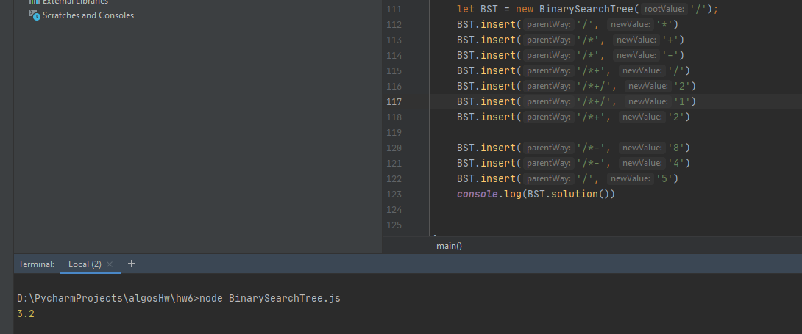

**Вывод**: Изучено дерево, новые функции по типу «eval», а также практика в написании деревьев на js.